**ITERATE.**

Usando esta expresión volveremos al inicio del bucle, a la sentencia del DO.

La variable seguirá su incremento establecido y DO comprobará las

condiciones de nuevo si han sido indicadas.

Diferencias entre ITERATE, LEAVE y EXIT:

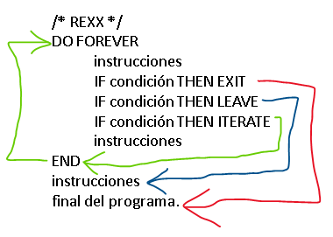

contador = 0

DO FOREVER

SAY "Introcude 0 para teminar el programa."

SAY "Introcude 1 para teminar el bucle."

SAY "Introcude 2 para saltar al siguiente registro."

SAY "Introcude otra cosa o presiona INTRO para añadir a contador."

PULL opcion

IF opcion = 0 THEN EXIT

IF opcion = 1 THEN LEAVE

IF opcion = 2 THEN ITERATE

contador = contador + 1

SAY "Contador ahora vale:" contador

END

SAY "Registros añadidos:" contador